Arbeitsschritte für forumStar Zivilprozess
Beginn Zentralmaske
- Rolle beachten bei Start des Programms: 1_UdG_Geschäftsstelle Zivilprozess
- Fachbereich: ZIV
Verfahrensverlauf zeigt die zuletzt bearbeiteten Akten
Nach jeder Suche/vor jeder neuen Suche das Fernglas zum Löschen der vorherigen Anfrage
Personensuche (Suchoptionen ändern), z.B. durch phonetische Suche
 „Sofa“ zum Ändern der Ansicht der Verfahrensdatenleiste (detaillierter)
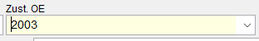 Zivilprozess (20); Abteilung (xx)

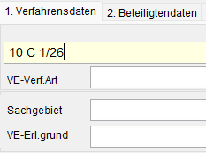
- Verfahren suchen durch F12, Start oder Enter
- angezeigtes Verfahren mit F3 öffnen
- e-Akte öffnen
Rückkehr zur Zentralmaske aus dem Verfahren, oder klicken auf die Karteikarte „forumStar“

Wenn Aktenzeichen zur Bearbeitung oben im Programmkopf angezeigt wird kann die entsprechende e-Akte geöffnet und bearbeitet werden

Symbol um forumSTAR Eingangskorb abzurufen

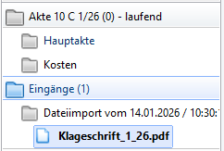
- Schriftsatz „Klageschrift“ umbenennen
-  Ordner mit „1“ zum Umbenennen nutzen
- Praxis: KL(LEERZEICHEN)Datum des Schriftsatzes(LEERZEICHEN)Bezeichnung des Schriftsatzes
Lehrdatenbank: KL(LEERZEICHEN)Datum (heute)(LEERZEICHEN)Bezeichnung des Schriftsatzes
- offener Ordner: Verschieben (verakten) des Dokumentes
- Kontrolle ob das Dokument richtig veraktet wurde
- Dokumenteneigenschaften auswählen (Schriftsatz, Protokoll etc.)

- Präsentieren des Schriftsatzes:

- Stempel wird im Dokument erzeugt.
- Stempelvorlage auswählen, Stempel erzeugen/aktualisieren
- Stempel kann auf der Stempelvorschau an die benötigte Stelle gezogen werden
- genaue Position des Stempels kontrollieren, da nicht revidierbar

- Eintragen der Verfahrensbeteiligten bei forumSTAR
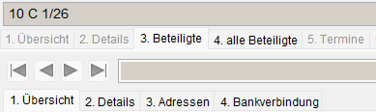
- alle fettgedruckten Felder müssen ausgefüllt werden
- Rolle (Kläger, Beklagter etc.)
- Anrede: Unbek. auswählen
- Nachname: Name einfügen, Datenvervollständigung ist durch * (Sternchen) F12 möglich
- vervollständigte Anrede mit den vorliegenden Daten abgleichen!

- bei Firmen unter 3. Beteiligte, Unterkartei 2. Details können wie im Beispiel des Sportvereins Funktionszusätze ergänzt werden (Sportverein vertreten durch …)
- Beteiligte übernehmen, Übernehmen
- Zuordnung von weiteren Beteiligten (Neu F8)
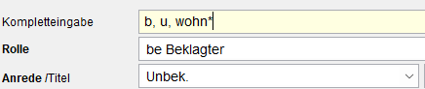
- mit Wohn* kann eine allgemeine Treffersuche zu „Wohn“ abgefragt werden (Beispiel)
- Suche über F12
- Personendaten mit der Klageschrift abgleichen
- bei der Adresse muss „-strasse“ immer ausgeschrieben werden
- „Übernehmen“ um Eingaben zu übernehmen

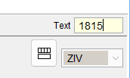
- mit 1815 im Suchfeld die Vorlage für Aktendeckel aufrufen, e-Aktendeckel anlegen
 eiP Symbol zum Speichern des Aktendeckels
hinter diesem Symbol kann kann in der e-Akte der Aktendeckel abgerufen werden

danach:
Kostenerstellung
- aus der Anzeigemaske in den Bearbeitungsmodus: Stift und „Neue KR“ anklicken
- Kontrolle der Art der vorliegenden Rechnung
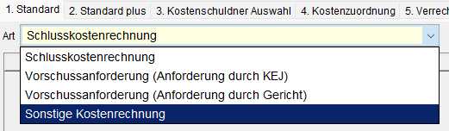
- Auswahl Vorschussanforderung und KEJ
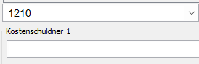
- KV auswählen
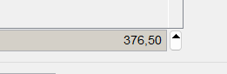
- über den Pfeil die Kosten hinzufügen (hochschiessen)
- Kostenschuldner auswählen und entsprechenden Anteil eingeben (Anteil KS1)

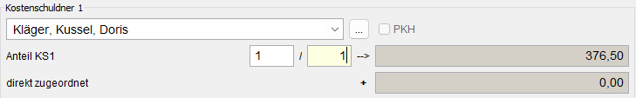

- in der 6. Kartei bei Kostenübersicht unter Bez. d. Sache prüfen, ob nötige Informationen korrekt und dem Fall entsprechend nachvollziehbar sind (ggf. Eintrag ändern)
- wenn alles korrekt ist dann in der 6. Karteikarte die daten „freigeben“
- Prüffenster öffnet sich, erneut „freigeben“, Kostenrechnung wird automatisch erstellt
- Kostenrechnung muss signiert werden
- Signaturkarte einstecken
- Signatur einfügen und an eiP übergeben und OK drücken
- (Signatur Pin: 8x0 über den Ziffernblock)
- Signatur erscheint in der e-Akte im Arbeitsbereich
Kostendokument umbenennen
- KOST Datum VKR
- Kostenrechnung verakten in den Kostenordner
- Dokumenteneigenschaften werden bei Import durch forumSTAR schon vorausgewählt

Frist für die Kostenbegleichung 6 Monate für den Kläger, gehen die Kosten nicht ein, wird das Verfahren weggelegt.

- Für die Frist der Zahlung wird ein neuer Stempel erzeugt
- Kostenrechnung im Dokumentenbaum markieren (auf das richtige Dokument achten)
- Form: 30/9 für bspw. 30.9.; bei Folgejahren oder jahresübergreifenden Fristen die Jahreszahl hinzufügen

- Frist in forumSTAR eintragen

- unter Karteikarte 6.; 1. (Aktenkontrolle / Fristen/Standorte)
- „neue Frist“ anlegen
- Fristbezeichnung auswählen
- Fristbeginn gemäß dem auf der ZU oder EB vermerkten Zustelldatum ansetzen
- Fristdauer-/ende: kann über Kalenderblatt oder mithilfe von 3t; 6m etc. berechnet werden
- Grund für die Frist hinzufügen (hier: Kosten, Blatt 1)
- Daten übernehmen
merke für ZV: Fristen immer nur über die Aktenkontrolle Fristen eintragen, sonst können Fristen überschrieben und gelöscht werden !!!

Eingang von Zahlungsanzeige
- grüne Zahlungsanzeige, Geld ist eingegangen
- umbenennen der Datei „KL DATUM ZA (VKR bzw. Grund der Anforderung)“
- in den Kostenordner verakten
- Zahlungsanzeige präsentieren
- UND zweiten Stempel setzen mit „erfordert Kosten Bl. 1“
- danach auf der Kostenrechnung den Friststempel durchstreichen
- Verfügung für den Richter/Richterin aufsetzen

Verfügung:
- Kosten gedeckt mit ZA Kosten Bl. 1
- Hr. Richter
Datum, Unterschrift

Eingang der Zahlung in forumSTAR vermerken
- 2. Karteikarte, 2. Unterkarteikarte „Zahlungsverwaltung“
- Stift anbommeln
- auf 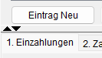 drücken, „Eintrag Neu“ kann erstellt werden
- Art der Zahlung eingeben, Summe eingeben
- Veewendungszeck kann ausgewählt werden (optional)
- Status MUSS vermerkt werden!
- über „Eintragen“ oben in die Tabelle hochschiessen
- Übernehmen
danach:
- Klageschrift mit „Markierung NEU“ ausknicken
- gleiches mit der Vorschusskostenrechnung
- in forumSTAR die Frist als „erledigt markieren“ ( 6. Karteikarte, Aktenkontrolle)
- Standort von Geschäftsstelle auf Richter abändern

Verfügungen

Wenn die Verfügung bei 2.3. endet und mit II angeschlossen wird, gibt es keine Auflagen. Der Schriftsatz kann formlos an den Kläger zugestellt werden.
Gibt es Auflagen nach § 273 ZPO muss der Schriftsatz ./. ZU zugestellt werden.

Alle gespeicherten Dokumente finden sich in Forum STAR unter Karteikarte 7
- Bearbeitung von Dokumenten per Doppelklick
- im linken Baum Empfänger/Unterschrift/WV anwählen
- Taste (Interpretation starten), öffnet neues Fenster
- Versandart überprüfen auf förmlich/formlos
- Produziert Reinschriften, alles was zugestellt werden muss
- Verfügung und Erledigungsvermerke müssen nicht gedruckt werden
- Erledigungsvermerk anwählen und „Dokument nur zur Akte“ nehmen
- Verfügung für das schriftliche Vorverfahren in die Hauptakte verakten (VFG DATUM SVV)
- Erledigungsvermerk (ERLEDIGUNGSVERMERK)
- Erledigungsvermerk in Hauptakte verakten, bei „Art der Paginierung“ Unterstruktur auswählen

- 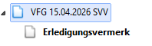 Unterstruktur erscheint im Arbeitsbaum

- Zustellfrist setzen zur Kontrolle der Zustellung der ausgesandten Schriftsätze
- Frist auf dem Erledigungsvermerk eintragen
- Frist in forumSTAR eintragen, Punkt 6., Fristbezeichnung: Zustellungsfrist, Standort: Geschäftsstelle, Grund: zu 4 (zum Erledigungsvermerk)
Eingang der Zustellungsurkunden
- ZU umbenennen und in die Hauptakte in Unterstruktur verakten
- (KL/BEKL DATUM ZU)
- Frist im Erledigungsvermerk löschen
- Frist in forumSTAR als erledigt markieren
Richterliche Frist ausgehend vom letzten Zustelldatum der ZU festlegen
- Frist in forumSTAR und auf der richterlichen Verfügung vermerken
- mit Markierung NEU die ausgeknifften Seiten lösen und ggf. neue Seiten markieren

Auf der Hauptmaske über „Zielobjekt“ können Fristen gezielt gesucht werden, Eintragung von Datum und Organisationseinheit (Abteilung)
- Frist nach Ablauf erledigen
- auf der Hauptmaske Karteikarte 1 über rechtsklick auf dem Kontrollgegenstand Frist erledigen und ggf. Standort der Akte wechseln

Versäumnisurteil
- in forumSTAR für alle Formularnummern, Versäumnisurteil aufrufen (633)
- Entscheidungsgrundlage-Fenster, Daten überprüfen
- ausgefertigtes VU erscheint in forumSTAR
Text der Klageschrift unter 1. markieren falls der Text im VU nicht die vollständigen Informationen enthält
- im linken Baum unter Rubrum „Entscheidung als Entwurf erstellen“
- „play“ Taste ersetzt das Datum durch einen Freiraum, wenn Datum durch den Richter noch nicht bekannt ist
- unter eip speichern, im Arbeitsbereich in der e-Akte erscheint jetzt das Versäumnisurteil und der Verkündungsvermerk (ohne Signatur)
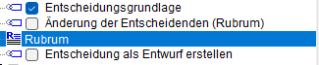
- rückgängig machen des Freiraumes durch entfernen des Hakes und ändern auf „Entscheidungsgrundlage“, play-Taste, in eip holen (falls notwendig)
- Umbenennen des VU (URT DATUM VU)
- VU verakten, dabei auf „am längsten aufzubewahrendes Schriftstück“ um Dokument von der Vernichtung auszuschließen

- großes Präsentat
- Urteil im Aktenbaum anwählen
- für großes Präsentat  anwählen, im neuen Fenster
- Schnelltextvorlage „Zur Geschäftsstelle gelangt“
- Qualifizierte Signatur auswählen (große Präsentate müssen immer signiert werden)
- Schnelltext Inhalt mit Datum und Uhrzeit ergänzen
- Signaturkarte einstecken, mit OK bestätigen und signieren
- im Arbeitsbereich erscheint ein Vermerk, umbenennen in „großes Präsentat“
- verakten in Unterstruktur zum Urteil verakten, (am längsten aufzubewahrendes Schriftstück sollte bereits vorausgewählt sein, falls nicht, auswählen und das Urteil ebenfalls auf diese Angabe überprüfen)
- Urteil expedieren:
- 7. Karteikarte Dokumente, Doppelklick auf das Schriftstück
- Reinschriften produzieren, Erledigungsvermerk markieren und „Dokument zur Akte“ nehmen
- Umbenennen in „Erledigungsvermerk“ und in Unterstruktur zum Urteil verakten
Nach Eintreffen der ZU wie oben umbenennen und verakten, Frist im Zustellvermerk und in forum STAR erledigen

Versenden von Aufgaben
- Neue Aufgabe erstellen, Empfänger auswählen (Favoriten werden über ------ angezeigt)
- im Lehrgang Aufgabe an Dozenten schicken (AG1_Dozent, N/A)
- Vorlagegrund auswählen (gängig ist hier: „Neues Verfahren“), Prio festlegen (für Dozent mit Prio 1, in der Praxis je nach Anweisung des jeweiligen Gerichts)
- im Aktenbock: NICHT  anwählen, da sich der Aktenbock sonst aktualisiert. Alle Prios werden zu bestimmten Terminen angezeigt, Prio 1 sofort

